HƯỚNG DẪN
ĐẨY BÀI GIẢNG ĐIỆN TỬ, BÀI GIẢNG ELEARNING LÊN TRANG WEB

- Địa chỉ trang cổng thông tin của Phòng Giáo dục: http://pgdgialam.edu.vn
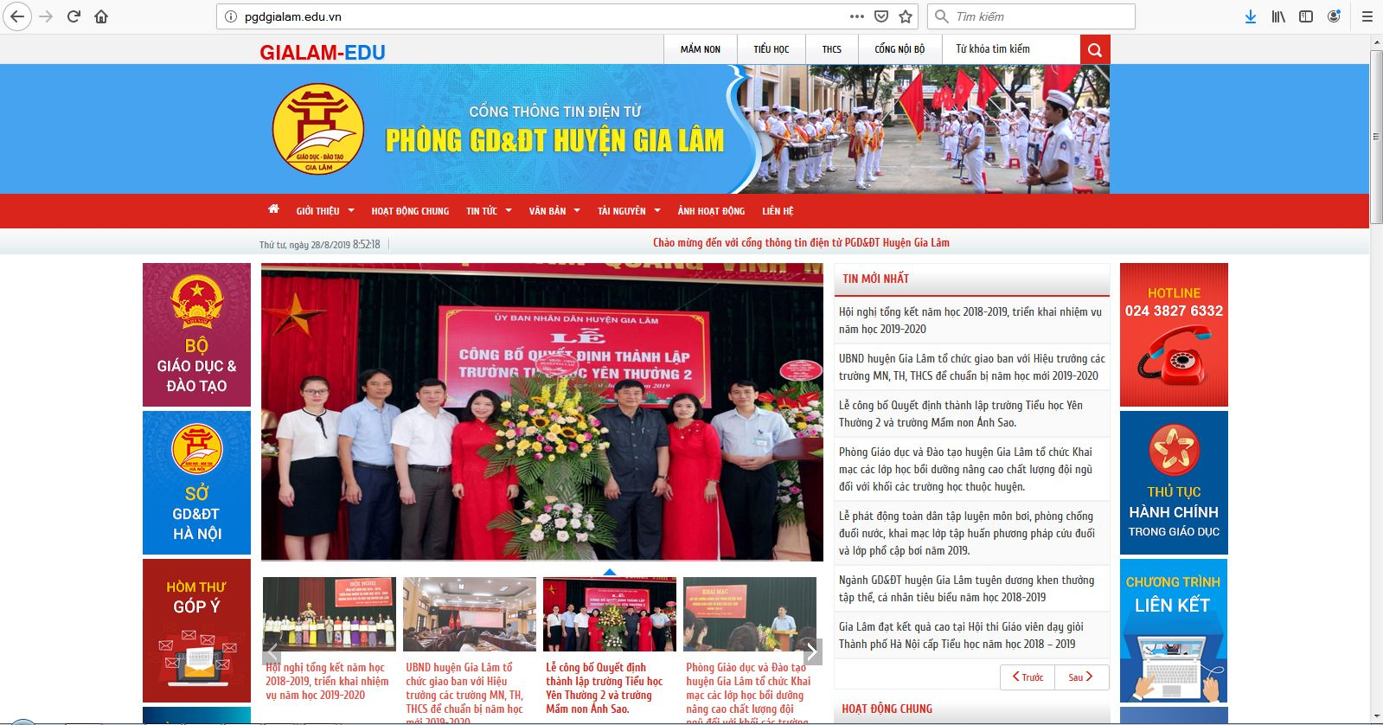
- Hướng dẫn khai báo lại chuyên mục “ Bài giảng điện tử”; Bài giảng Elearning
Hiện nay theo thống kê số lượng tin bài của các nhà trường thì nội dung Số lượng bài giảng điện tử và Elearning của một số nhà trường bằng 0 cũng có thể do Chuyên mục để bài giảng điện tử và elearning của các nhà trường không đúng nên hệ thống không thống kế được số lượng bài giảng của 02 nội dung này.
Để thống kế được số lượng bài giảng điện tử các trường khai báo lại chuyên mục như sau:
Bước 1: Vào trang Quantri.pgdgialam.edu.vn và đăng nhập bằng tài khoản và mật khẩu của từng nhà trường.
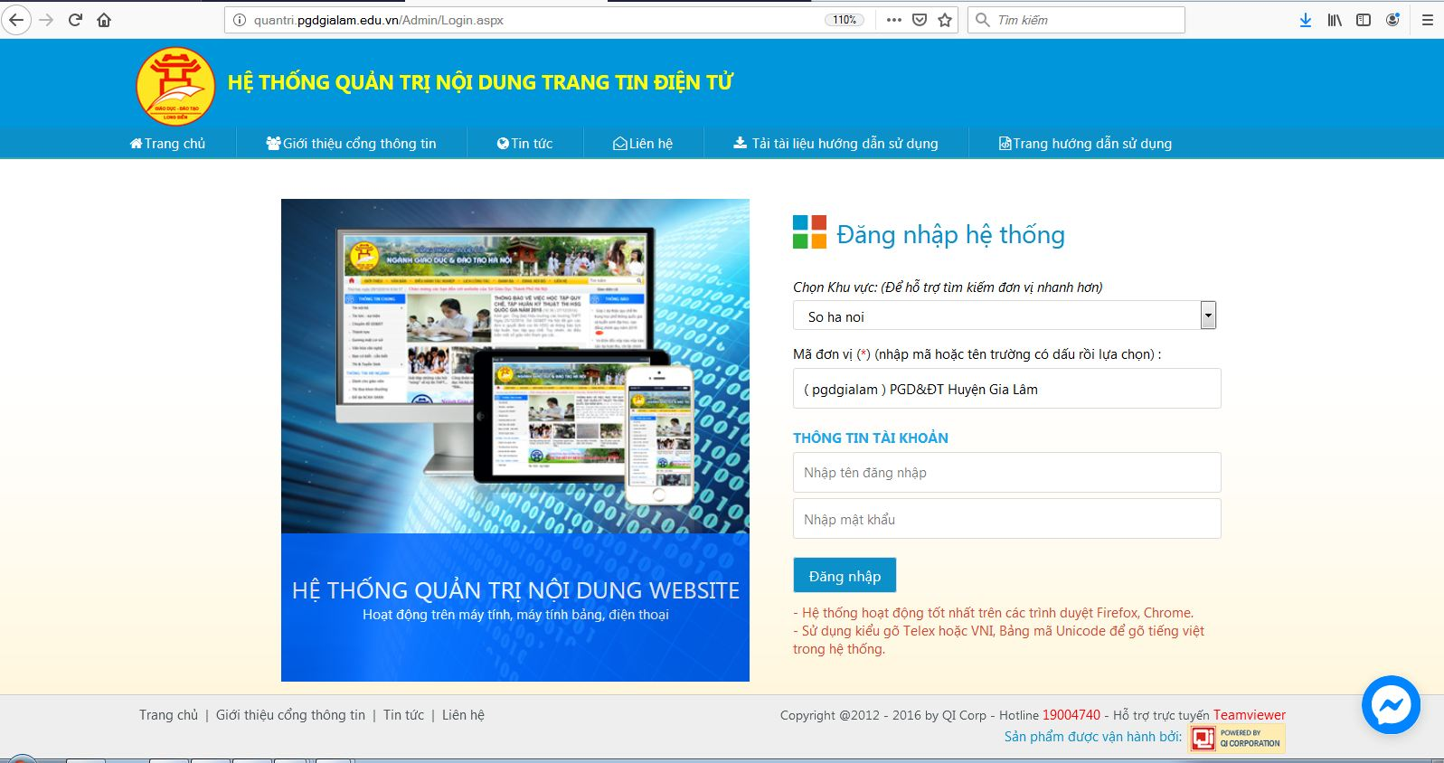
Bước 2: Vào: 1. Danh mục tin/ 1.1 Khai báo chuyên mục
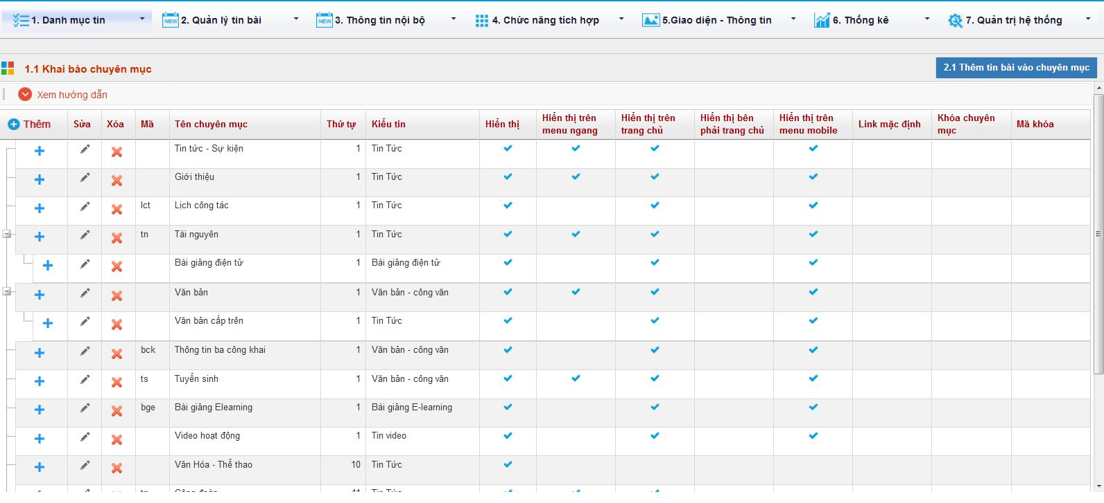
Bước 3: Chọn sửa chuyên mục bài giảng điện tử theo hình sau:
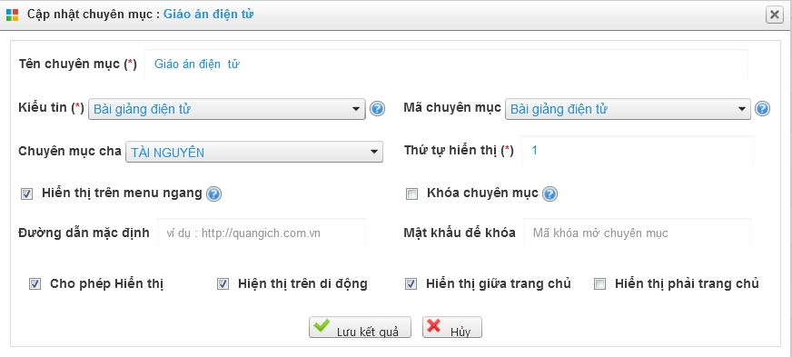
Sau đó chọn lưu kết quả.

